TERMO DE REFERÊNCIA
Aquisição de camisetas personalizadas e kits de cronometragem para a 1ª Corrida de Rua do CIMBAJU
Processo Administrativo nº CIMBAJU 23/2026 | Dispensa de Licitação nº ____/2026
Unidade requisitante | Data do evento | Horário | Local
CIMBAJU | 24/10/2026 | 19h | Estádio Municipal Carlos Ferracini, Caieiras/SP

1. CONDIÇÕES GERAIS DA CONTRATAÇÃO
1.1 Objeto. Aquisição, em lote único e de um único fornecedor, de camisetas esportivas personalizadas e kits individuais de cronometragem, compostos por envelope e TAG/chip eletrônico, destinados à 1ª Corrida de Rua do CIMBAJU, conforme especificações, quantitativos e condições estabelecidas neste Termo de Referência.
1.2 Natureza. Aquisição de bens comuns, de fornecimento pontual, cujos padrões de desempenho e qualidade podem ser objetivamente definidos por especificações usuais de mercado.
1.3 Forma de contratação. Dispensa de Licitação em razão do valor, nos termos do art. 75, II, c/c §§ 2º e 3º, da Lei Federal nº 14.133/2021 e da regulamentação aplicável ao CIMBAJU, com divulgação de aviso para recebimento de propostas adicionais.
1.4 Critério de julgamento. Menor preço global do lote único, condicionado ao atendimento integral das especificações, do prazo de entrega, das exigências de amostra/certificação e das condições de habilitação. A proposta deverá discriminar os preços unitários e totais de cada item, que não poderão exceder os valores unitários de referência deste Termo.
1.5 Parcelamento. Não se aplica. O objeto será contratado em LOTE ÚNICO, com itens discriminados e adjudicação integral a um único fornecedor, vedada a adjudicação parcial ou a fornecedores distintos, conforme justificativa do Estudo Técnico Preliminar e do item 2 deste Termo, com fundamento no art. 40, V, “b”, e §§ 2º e 3º, I e II, da Lei nº 14.133/2021.
1.6 Prazo de vigência. A contratação produzirá efeitos a partir da emissão do instrumento hábil e permanecerá vigente até o recebimento definitivo e a satisfação das obrigações decorrentes do fornecimento.

2. FUNDAMENTAÇÃO E DESCRIÇÃO DA NECESSIDADE
A 1ª Corrida de Rua do CIMBAJU exige materiais destinados à identificação visual dos participantes e da equipe de apoio, bem como dispositivos para individualização e registro automatizado dos tempos de prova.
As camisetas serão entregues aos atletas e ao STAFF, em layouts distintos, devendo reunir conforto esportivo, resistência e padronização institucional. Os kits de cronometragem deverão permitir a entrega individualizada de TAG/chip eletrônico compatível com o sistema de registro adotado pela organização.
Justificativa do lote único. Trata-se de camiseta de corrida que, juntamente com o envelope e a TAG/chip, compõe o kit utilizado pelo atleta durante a prova. A aquisição separada pode fazer com que o kit de cronometragem não tenha aderência correta ao tecido Dry Fit ou que a camiseta não seja preparada corretamente para o modelo de corrida, comprometendo a fixação e a leitura da TAG e, consequentemente, a apuração dos tempos. Por essa razão, e para concentrar a responsabilidade técnica em uma só contratada, viabilizar entrega única e consolidada no prazo exíguo do evento e reduzir custos de gestão, os itens são reunidos em lote único, mantendo-se a discriminação de preços por item, com julgamento pelo menor preço global. As três cotações obtidas contemplam o objeto integral, demonstrando que a solução não restringe a competitividade.
A necessidade, os quantitativos, as alternativas de mercado e a viabilidade da solução foram examinados no Estudo Técnico Preliminar correspondente.

3. ESPECIFICAÇÕES, QUANTIDADES E VALORES ESTIMADOS
Lote | Item | Especificação resumida | Qtd. | Unid. | Valor estimado
1 | 1 | Camiseta Dry Fit – Modelo 1 (participantes), personalizada por sublimação total. | 700 | unid. | R$ 66.733,33
1 | 2 | Camiseta Dry Fit – Modelo 2 (STAFF), personalizada por sublimação total. | 30 | unid. | R$ 2.860,00
1 | 3 | Kit individual: 01 envelope + 01 TAG/chip eletrônico de cronometragem. | 700 | conj. | R$ 21.466,67
 |  | VALOR GLOBAL ESTIMADO – LOTE ÚNICO |  |  | R$ 91.060,00

O valor global estimado corresponde à média aritmética das três propostas juntadas aos autos: Cosseno – R$ 80.280,00; Lunar – R$ 90.350,00; Interativa – R$ 102.550,00. Os preços unitários máximos de referência são: Itens 1 e 2 – R$ 95,33 por camiseta; Item 3 – R$ 30,67 por kit de cronometragem.

4. DESCRIÇÃO DETALHADA DOS ITENS

4.1 ITEM 1 – CAMISETA DRY FIT MODELO 1 (PARTICIPANTES)
Camiseta esportiva destinada à prática de corrida, caminhada, provas, competições e demais atividades físicas, confeccionada em malha Dry Fit, 100% poliéster, leve, respirável, de secagem rápida e adequada à dissipação da umidade.
- tecido: malha esportiva Dry Fit, 100% poliéster, gramatura de 130 g/m², tolerância de ±5%;
- toque macio, boa respirabilidade e conforto térmico;
- modelagem esportiva unissex, proporcionando liberdade de movimentos;
- mangas curtas, gola redonda e barras com acabamento resistente;
- costuras regulares, resistentes e sem saliências que provoquem desconforto ou atrito;
- personalização por sublimação digital total, conforme layout fornecido/aprovado pelo CIMBAJU, podendo conter brasões, logotipos, textos, números, grafismos, degradês e múltiplas cores;
- impressão com boa definição e uniformidade, sem falhas visíveis, película, relevo, descascamento ou trincas;
- tintas sublimáticas adequadas a tecido de poliéster, com certificação OEKO-TEX® ECO PASSPORT vigente ou certificação equivalente;
- tecido com FPU/UPF 50+, comprovado por relatório de ensaio conforme AS/NZS 4399 ou norma técnica equivalente aplicável;
- preparo da camiseta para o modelo de corrida, com área frontal definida no layout para fixação do kit de cronometragem e malha/acabamento que suportem a fixação sem rasgos, deformações ou danos à sublimação.

4.2 ITEM 2 – CAMISETA DRY FIT MODELO 2 (STAFF)
Deverá observar as mesmas características técnicas e de qualidade do Item 1, diferenciando-se pelo layout específico de STAFF aprovado pelo CIMBAJU, inclusive com identificação visual destacada.

4.3 ITEM 3 – KIT INDIVIDUAL DE CRONOMETRAGEM COM TAG
Conjunto composto por 01 (um) envelope individual e 01 (uma) TAG/chip eletrônico de cronometragem, destinado à identificação do atleta e ao registro automatizado de sua participação e do tempo em prova.
- o sistema deverá possibilitar a identificação individual do atleta e o registro dos horários de passagem;
- deverá permitir a apuração do tempo bruto (gun time) e/ou tempo líquido (chip time), conforme configuração adotada pela organização;
- a TAG deverá ser nova, íntegra, funcional e individualmente identificável;
- a tecnologia e os parâmetros de leitura deverão ser compatíveis com o sistema de cronometragem utilizado na prova;
- a compatibilidade poderá ser comprovada por documentação técnica, declaração do fornecedor/fabricante e/ou teste funcional, conforme exigência da Administração;
- o envelope deverá acondicionar adequadamente a TAG e permitir organização individual dos kits;
- o sistema de fixação do envelope/TAG (adesivo, alfinetes ou outro) deverá ser compatível com a malha Dry Fit 100% poliéster fornecida, garantindo aderência durante toda a prova, inclusive sob transpiração, sem danificar o tecido ou a personalização;
- a contratada responderá pela compatibilidade entre a camiseta e o kit de cronometragem, fornecendo o conjunto apto ao uso integrado.

5. REFERÊNCIAS VISUAIS DAS CAMISETAS
As imagens abaixo constituem referência visual dos modelos. A arte final, os arquivos de impressão, posicionamento de marcas, cores e demais elementos serão fornecidos ou aprovados pelo CIMBAJU antes da produção definitiva.

Modelo 1 – participantes
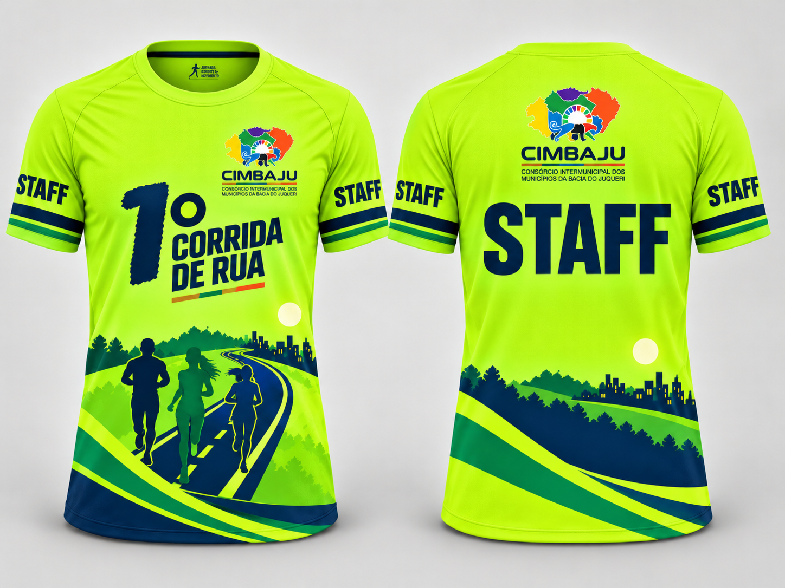
Modelo 2 – STAFF

6. APRESENTAÇÃO DE AMOSTRA, CERTIFICAÇÕES E TESTES
6.1 Amostra conjunta. O proponente melhor classificado deverá apresentar, no prazo máximo de 02 (dois) dias úteis contados da solicitação formal, 01 (uma) amostra de camiseta, em qualquer tamanho da grade, confeccionada de acordo com as características técnicas estabelecidas, acompanhada de 01 (um) kit de cronometragem (envelope + TAG), para verificação conjunta da fixação do kit ao tecido.
A amostra deverá ser acompanhada das certificações e documentos técnicos exigidos, especialmente certificação OEKO-TEX® ECO PASSPORT ou equivalente e comprovação de FPU/UPF 50+.
A amostra será analisada quanto a material, composição, gramatura, acabamento, costuras, modelagem, personalização, cores, aderência do kit ao tecido e demais características. A reprovação ou não apresentação poderá acarretar a desclassificação, observadas as regras do Aviso de Dispensa.
6.2 Kits de cronometragem. O proponente melhor classificado deverá, quando solicitado, apresentar documentação técnica e/ou permitir teste funcional da TAG fixada na amostra de camiseta, demonstrando a aderência ao tecido e a compatibilidade com o sistema de cronometragem adotado pela organização. A reprovação de qualquer componente acarretará a desclassificação da proposta global.

7. PRAZO, LOCAL E CONDIÇÕES DE ENTREGA
7.1 Prazo. O prazo para entrega integral dos bens será de, no máximo, 05 (cinco) dias úteis contados do recebimento da Autorização de Fornecimento, Nota de Empenho ou instrumento equivalente, desde que a Administração tenha disponibilizado os layouts, grade de tamanhos e demais informações necessárias.
7.2 Aceite do prazo. A apresentação da proposta implicará ciência e concordância com o prazo de entrega definido no Aviso de Dispensa e neste Termo, prevalecendo sobre condições comerciais gerais do fornecedor.
7.3 Data-limite operacional. A entrega deverá ocorrer com antecedência suficiente ao evento de 24/10/2026 para permitir conferência, separação por tamanhos, organização dos kits e substituição de itens eventualmente rejeitados.
7.4 Local. A entrega ocorrerá em endereço indicado pelo CIMBAJU, mediante agendamento com o fiscal.
7.5 Acondicionamento. Os produtos deverão ser entregues devidamente protegidos, identificados e em perfeitas condições. As camisetas deverão ser separadas por tamanho quando solicitado; os kits de cronometragem deverão manter a individualização e a integridade das TAGs. Quando solicitado, os itens deverão ser entregues organizados em kits por atleta, contendo a camiseta no tamanho indicado e o respectivo envelope com TAG.
7.6 Custos. Os preços deverão incluir tributos, produção, personalização, embalagens, transporte, seguros e todas as despesas necessárias ao fornecimento.

8. MODELO DE EXECUÇÃO E RECEBIMENTO
8.1 Recebimento provisório. Ocorrerá no ato da entrega, mediante conferência de volumes, quantidades aparentes e integridade das embalagens.
8.2 Conferência qualitativa. A fiscalização verificará especificações, tamanhos, personalização, acabamento, certificados, integridade e, quando aplicável, funcionamento e compatibilidade das TAGs.
8.3 Recebimento definitivo. Ocorrerá após a conclusão da conferência e saneamento das eventuais desconformidades.
8.4 Rejeição. Itens em desacordo serão rejeitados e deverão ser substituídos no prazo fixado pelo fiscal, sem custo adicional, de forma a não comprometer o evento.

9. OBRIGAÇÕES DA CONTRATADA
  - fornecer integralmente os bens nas quantidades, especificações, layouts, prazos e condições definidos;
  - não iniciar produção definitiva das camisetas antes da aprovação formal dos layouts quando exigida;
  - manter responsável disponível para alinhamento de produção, entrega e solução de ocorrências;
  - garantir a compatibilidade e o funcionamento das TAGs conforme os requisitos do evento;
  - assegurar a compatibilidade entre a camiseta e o kit de cronometragem, inclusive quanto à aderência do envelope/TAG ao tecido e ao preparo da camiseta para o modelo de corrida;
  - substituir imediatamente itens defeituosos, rejeitados ou incompatíveis;
  - responsabilizar-se por tributos, encargos, transporte, embalagem, seguros e demais custos;
  - manter as condições de habilitação durante a execução;
  - reparar prejuízos decorrentes de erro de produção, acondicionamento, transporte ou fornecimento.

10. OBRIGAÇÕES DO CIMBAJU
  - fornecer ou aprovar os layouts e a grade de tamanhos em tempo hábil;
  - informar os requisitos técnicos de compatibilidade das TAGs;
  - emitir a Autorização de Fornecimento/Nota de Empenho e indicar gestor e fiscal;
  - agendar e disponibilizar local para entrega e conferência;
  - comunicar formalmente desconformidades e fixar prazo de substituição;
  - efetuar o pagamento após o recebimento definitivo e regular liquidação da despesa.

11. MODELO DE GESTÃO E FISCALIZAÇÃO
A contratação será acompanhada por gestor e fiscal formalmente designados. A fiscalização não exclui nem reduz a responsabilidade da contratada.
  - registrar a aprovação dos layouts, apresentação de amostra, emissão da autorização e entrega;
  - conferir quantidades, tamanhos, qualidade, certificações e personalização;
  - verificar a documentação e a compatibilidade das TAGs;
  - registrar ocorrências por relatório, fotografia, mensagem ou termo de recebimento;
  - determinar correções e substituições;
  - atestar a nota fiscal somente após o recebimento definitivo.
Gestor | Fiscal
Nome/cargo: Marina Nascimento de Oliveira – Apoio Administrativo CIMBAJU | Nome/cargo: Samara Aline Mattiazzo – Apoio Administrativo CIMBAJU

12. CRITÉRIOS DE MEDIÇÃO E PAGAMENTO
12.1 Medição. A medição ocorrerá sobre o objeto integralmente entregue e definitivamente recebido, considerando os preços unitários de cada item constantes da proposta vencedora.
12.2 Pagamento. O pagamento será efetuado em até 30 (trinta) dias após o recebimento definitivo, apresentação da nota fiscal e comprovação das condições de regularidade exigidas, observada a ordem cronológica aplicável.
12.3 Glosa. Poderão ser glosados valores correspondentes a unidades não entregues, rejeitadas ou não substituídas, sem prejuízo das sanções cabíveis.

13. HABILITAÇÃO E QUALIFICAÇÃO MÍNIMA
  - inscrição ativa no CNPJ e ato constitutivo compatível com o objeto;
  - regularidade fiscal, social e trabalhista exigível;
  - declarações legais de inexistência de impedimento;
  - aptidão para fornecimento de bens compatíveis, quando exigida, por meio de atestado, contrato, nota fiscal ou documento idôneo;
  - para as camisetas, apresentação das certificações técnicas exigidas no descritivo;
  - para os kits de cronometragem, demonstração de compatibilidade técnica das TAGs com o sistema de cronometragem e de fixação adequada ao tecido da camiseta.

14. SUBCONTRATAÇÃO, CONSÓRCIO E GARANTIA
14.1 Subcontratação. Não será admitida a transferência integral do objeto. A aquisição de insumos e componentes de terceiros, inclusive das TAGs, é admitida, permanecendo a contratada exclusiva e integralmente responsável pela qualidade, compatibilidade e funcionamento do conjunto fornecido.
14.2 Consórcio. Fica vedada a participação de empresas reunidas em consórcio, considerando a baixa complexidade do objeto, o valor da contratação e a existência de fornecedores aptos a fornecer o objeto integral, conforme demonstrado na pesquisa de preços.
14.3 Garantia contratual. Não se recomenda a exigência de garantia de execução, diante do fornecimento pontual e da proporcionalidade, sem prejuízo das responsabilidades legais da contratada.

15. SANÇÕES E CONSEQUÊNCIAS DO INADIMPLEMENTO
O descumprimento das obrigações sujeitará a contratada às sanções previstas na Lei nº 14.133/2021 e na regulamentação aplicável ao CIMBAJU, após regular processo administrativo com contraditório e ampla defesa.
Conduta | Consequência contratual
Atraso na entrega sem perda de utilidade | Registro da ocorrência, exigência de entrega imediata e aplicação das medidas e multas previstas neste Termo e na legislação aplicável.
Desconformidade parcial | Rejeição, substituição, glosa proporcional e eventual sanção conforme a gravidade.
Entrega após perda da utilidade ou falha essencial | Caracterização de inexecução relevante, possível extinção do ajuste, multa e apuração de perdas e danos.
Apresentação de certificado ou informação falsa | Desclassificação ou caracterização de inadimplemento, com aplicação das sanções legalmente cabíveis.

16. SUSTENTABILIDADE E SEGURANÇA
  - reduzir embalagens desnecessárias e priorizar materiais recicláveis quando compatíveis com a proteção dos produtos;
  - utilizar materiais têxteis duráveis e adequados ao uso esportivo;
  - observar as exigências técnicas e ambientais aplicáveis aos insumos de sublimação;
  - destinar adequadamente embalagens, peças rejeitadas e componentes eletrônicos defeituosos quando houver responsabilidade do fornecedor.

17. PESQUISA DE PREÇOS E ORÇAMENTO ESTIMADO
Foram obtidas três propostas válidas e abrangentes, todas contemplando o objeto integral (camisetas e kits de cronometragem): Cosseno Multiserviços Comércio e Locações Ltda., R$ 80.280,00; Lunar – Construção, Manutenção e Reformas de Edifícios EIRELI, R$ 90.350,00; e Interativa Comércio e Distribuição EIRELI – ME, R$ 102.550,00.
A média aritmética global é de R$ 91.060,00, valor estimado do lote único. A memória de cálculo por item resultou em R$ 66.733,33 para o Item 1, R$ 2.860,00 para o Item 2 e R$ 21.466,67 para o Item 3, valores que servem de referência para a aceitabilidade dos preços unitários.

18. DOTAÇÃO ORÇAMENTÁRIA
As despesas correrão à conta da dotação indicada pelo setor contábil-financeiro do CIMBAJU, cuja disponibilidade deverá ser certificada antes da autorização da contratação.

19. ADEQUAÇÃO E APROVAÇÃO
O presente Termo de Referência está alinhado ao Estudo Técnico Preliminar e estabelece condições suficientes para seleção, execução, fiscalização, recebimento e pagamento, devendo integrar o processo de contratação direta da 1ª Corrida de Rua do CIMBAJU, em lote único e com adjudicação a um único fornecedor.
Elaboração | Unidade requisitante | Aprovação
Nome: ______________________  Cargo: _____________________  Data: ____/____/2026  Assinatura: __________________ | CIMBAJU – Organização da 1ª Corrida de Rua  Responsável: ____________________  Data: ____/____/2026 | Nome: ______________________  Cargo: _____________________  Data: ____/____/2026  Assinatura: __________________

